巴西汽车配件展2023
INTERNATIONAL AUTO PARTS, EQUIPMENT AND SERVICES TRADE SHOW

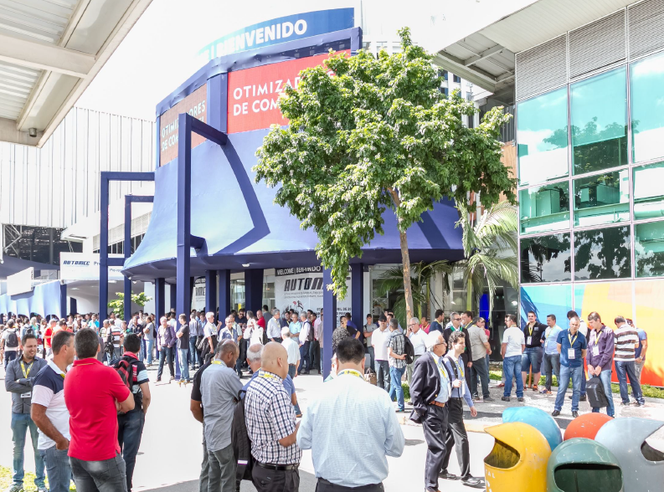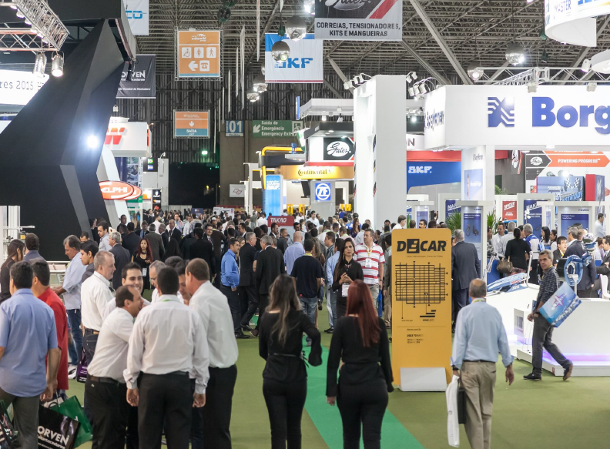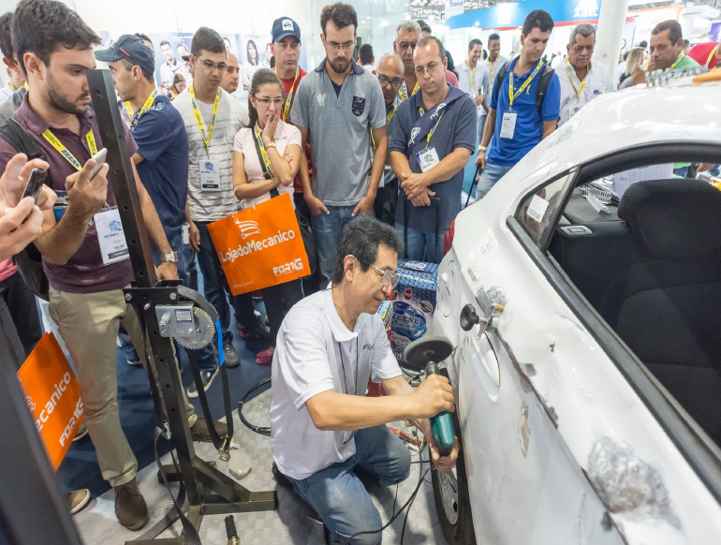
展会时间：2023年4月25日 -29日
展会地点：巴西圣保罗国际展览中心
官方网站：www.automecfeira.com.br
展会概况：
Automec是拉丁美洲轻型、重型和商用车更换和维修领域的领军展会，涵盖了整个汽车生产链，是让业内人士了解最现代化的设备测试、服务和解决方案，最新市场趋势和技术信息，并与最大经销商、汽车零部件零售商、汽车修理厂以及国内外行业供应商建立关系的理想平台。上届Automec汇聚了1500多个国内外参展企业，展位面积达93000平方米，共迎来全球75000名业内专业买家观众前来观展采购，60%的观众拥有决策权，是您开拓拉丁美洲市场的绝佳选择。
展品范围：

- 汽车附件、备件
- 汽车维修设备、器材
- 汽车配件、定制化
- 汽车服务与技术行业
- 汽车电子系统
- 汽车清洗与翻新
VIP买家：

参展联络：

韩琴 Sarah Han T: 010 5933 9288 E: sarah.han@rxglobal.com

励展博览集团在43个国家拥有超过500个展会，涵盖建筑、五金、工程、食品、电子、机械、出版、运动等43个行业。作为国际展览业的佼佼者，励展举办的展会每年都能成功汇聚七百万采购商和超过十万供货商，并促成上百亿美元的交易。
浏览励展国际销售部（中国）官方网站
了解更多励展境外展会信息：www.reedexport.cn
或扫描二维码关注我们的官方微信平台，第一时间了解优惠信息：

